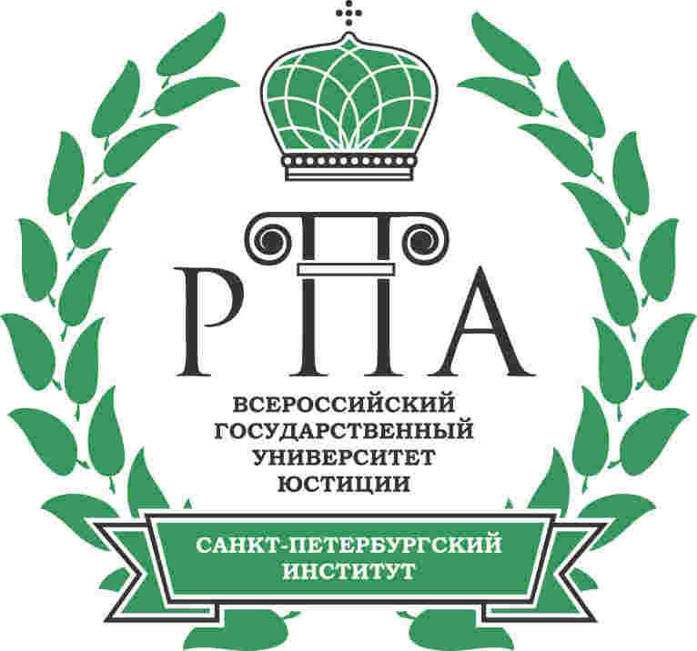 | КОЛЛЕДЖ  Санкт-Петербургского института (филиала) ФГБОУ ВО «Всероссийский государственный университет юстиции»  (РПА Минюста России)  ✉pk@szfrpa.ru  vk.com/abit_szfrpa

СРЕДНЕЕ ПРОФЕССИОНАЛЬНОЕ ОБРАЗОВАНИЕ

Приглашаем выпускников, получивших основное общее или среднее общее образование, на обучение по программе подготовки специалистов среднего звена.
В 2020 году Санкт-Петербургский институт (филиал) ВГУЮ (РПА Минюста России) объявляет прием по специальности 40.02.03 Право и судебное администрирование (квалификация – специалист по судебному администрированию).
Выпускники специальности 40.02.03 Право и судебное администрирование после получения квалификации могут стать полноправными членами юридического сообщества и занимать следующие должности: специалист / старший специалист отдела, секретарь суда федерального суда общей юрисдикции; старший специалист отдела или секретариата председателя арбитражного суда субъекта Российской Федерации; специалист отдела Управления Судебного департамента в субъектах Российской Федерации; специалист отдела территориального органа Министерства юстиции Российской Федерации по субъекту Российской Федерации; помощник адвоката / помощник юрисконсульта; помощник следователя; специалист в нотариальной конторе; патрульный (постовой) полицейский.
Также выпускники колледжа могут продолжить обучение в вузе и получить высшее юридическое образование, получив ряд преимуществ:
- Ускоренный срок обучения
- Поступление без ЕГЭ, по внутренним вступительным испытаниям вуза
- Снижение стоимости обучения в вузе

УСЛОВИЯ ПОСТУПЛЕНИЯ
Код  и наименование специальности | Квалификация | Форма обучения | Требуемый уровень образования | Срок обучения | Вступительное испытание | Стоимость обучения  за 1 семестр  в 2020 году, руб.
40.02.03 Право  и судебное администрирование | Специалист  по судебному администрированию | Очная | Основное общее (9 кл.) | 2 года  10 месяцев | Отсутствуют  Зачисление  по среднему баллу аттестата | 51 000
 |  | Очно-заочная | Основное общее (9 кл.) | 1 год  10 месяцев |  | 51 000
 |  |  | Среднее общее (11 кл.) | 2 года  10 месяцев |  | 30 600

ПРИЕМ ДОКУМЕНТОВ В 2020 ГОДУ
Прием документов – с 20 июня по 25 августа 2020 года.
Формы подачи документов – в электронной на сайте филиала или через операторов почтовой связи.

Информация о правилах приема, количестве мест на 1 курсе,
а также списки поступающих размещены на сайте spb.rpa-mu.ru

